Budget prévisionnel et suivi des coûts
Estimation, consommé et analyse des écarts · Structuration des parcours B1/B2

Nom / Code projet | Structuration des parcours B1/B2 · B1B2-2026
Référence | WBS du projet · étude d'opportunité
Rédacteur | Mohamed EL AFRIT, chargé de missions pédagogiques
Convention de valorisation | 350 € par jour de sept heures, taux de marché d'un consultant en gestion de projet. Aucune donnée salariale réelle n'est utilisée.

Historique du document
Version | Auteur | Description | Date
V1.0 | Mohamed EL AFRIT | Estimation initiale jointe à l'étude d'opportunité | 14/11/2025
V1.1 | Mohamed EL AFRIT | Budget arrêté par la direction | 08/12/2025
V2.0 | Mohamed EL AFRIT | Coûts du chantier applicatif intégrés | 01/04/2026
V2.1 | Mohamed EL AFRIT | Réestimation après extension du périmètre documentaire | 30/06/2026
V3.0 | Mohamed EL AFRIT | Consommé réel et analyse des écarts | 21/08/2026

Étape 1 · Identification des ressources
Le projet ne mobilise ni achat ni prestation externe : sa ressource principale est du temps interne. Cinq contributions sont valorisées, auxquelles s'ajoutent quatre postes de coûts directs. Le temps du certificateur, sollicité pour un avis d'expert, n'est pas valorisé : il a été apporté gracieusement.

Étape 2 · Chiffrage du temps interne
Contribution | Budgété | Consommé | Écart | Observation
Chef de projet, temps contractuel | 35 j | 35 j | = | Un jour par semaine sur la durée de la mission
Chef de projet, hors temps contractuel | 0 j | 56 j | +56 j | Soirées et fins de semaine, non facturées
Responsable pédagogique | 22 j | 40 j | +18 j | Validation, arbitrages, plannings, recette de l'application
Équipe commerciale et administrative | 8 j | 10 j | +2 j | Diffusion, sourcing, relations entreprises
Formateurs, contribution collective | 3 j | 5 j | +2 j | Déclarations, relecture croisée, apports de contenu
Total en jours | 68 j | 146 j | +78 j
Total valorisé | 23 800 € | 51 100 € | +27 300 € | Convention de 350 € par jour

Étape 2 · Coûts directs
Poste | Budgété | Consommé | Observation
Hébergement et nom de domaine | 150 € | 150 € | Coût annuel, mutualisé
Outils d'assistance au développement | 0 € | 1 000 € | Cinq mois, non prévus au cadrage : le chantier applicatif n'existait pas
Pack de modèles de gestion de projet | 0 € | 0 € | Licence déjà détenue
Impressions et fournitures | 1 200 € | 1 500 € | Six mois de production documentaire
Total des coûts directs | 1 350 € | 2 650 €

Étape 3 · Budget soumis à l'approbation
Élément | Montant
Temps interne budgété | 23 800 €
Coûts directs budgétés | 1 350 €
Sous-total | 25 150 €
Réserve pour aléas, dix pour cent | 2 515 €
Budget total approuvé | 27 665 €

Étape 4 · Suivi et contrôle
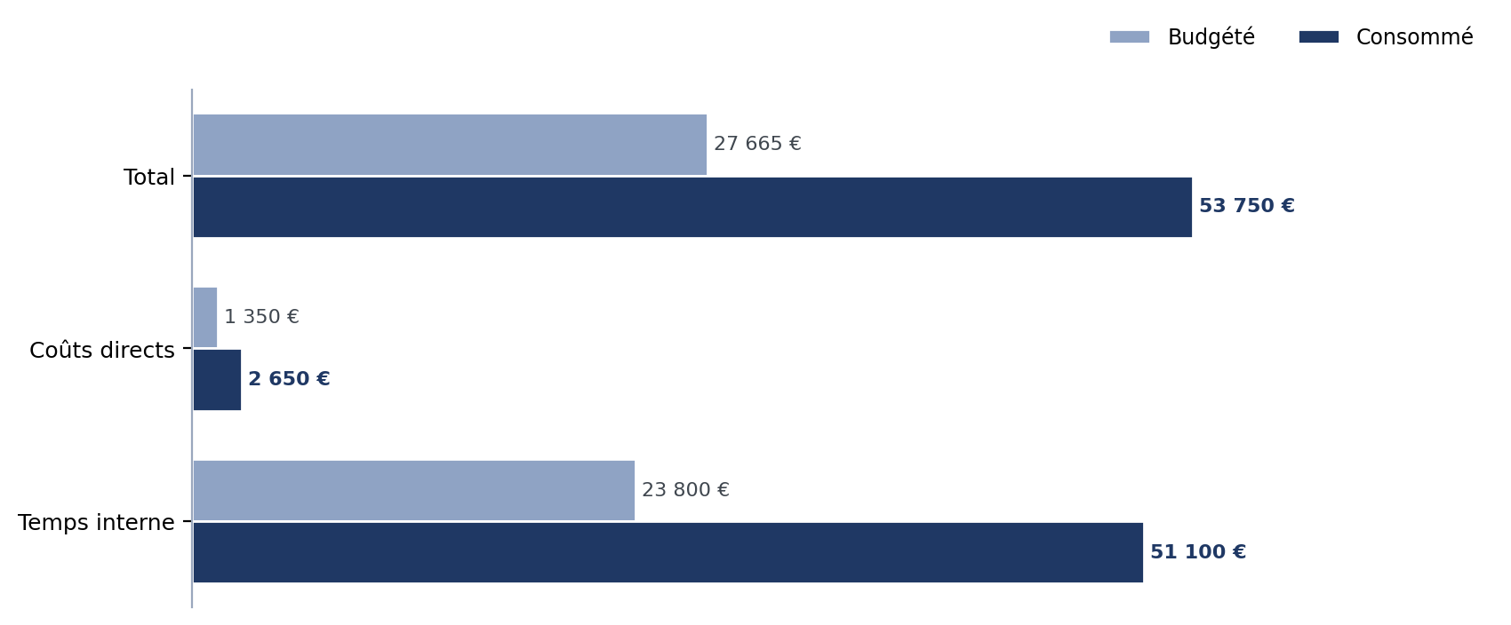

Indicateurs de fin de projet
Indicateur | Valeur | Lecture
Budget approuvé | 27 665 € | Référence
Coût réel | 53 750 € | Dépassement de 26 085 €, soit 94 %
Coût décaissé par l'établissement | 14 900 € | Le temps contractuel et les coûts directs ; conforme à l'enveloppe
Coût non facturé | 19 600 € | Cinquante-six jours hors temps contractuel, absorbés par le chef de projet
Avancement des livrables | 100 % | Tous les livrables du périmètre sont réceptionnés
Indice de performance des délais | 0,86 | Un mois et demi de retard sur une durée prévue de neuf mois

Analyse des écarts
Le budget est tenu si l'on ne regarde que ce que l'établissement décaisse, et il ne l'est pas si l'on regarde la charge réellement consommée. Cette double lecture est le fait de gestion le plus important du projet.
Trois causes expliquent l'écart. Le périmètre documentaire, d'abord : le recensement complet a porté le nombre de fiches bien au-delà de l'estimation initiale, sans que la charge budgétée soit revue. Le chantier applicatif, ensuite, décidé en avril et absent du budget de décembre. L'implication de la responsable pédagogique, enfin, presque doublée par rapport au prévu.
La réponse apportée n'a pas été une renégociation mais une absorption : cinquante-six jours travaillés hors du temps contractuel, soirées et fins de semaine, non facturés. Le projet a réussi et le budget affiché est respecté, mais le modèle n'est pas soutenable et ne peut pas servir de référence pour un projet suivant. C'est précisément la situation contre laquelle l'encadrante de l'unité d'enseignement avait mis en garde.

Coût de possession, hors budget de projet
Trois charges récurrentes commencent à la clôture et n'entrent pas dans ce budget : l'hébergement de l'application, cent cinquante euros par an ; ses évolutions et sa maintenance ; et la mise à jour annuelle des fiches modules. Elles relèvent du fonctionnement et doivent être portées par un budget d'exploitation, ce que le bilan de projet signale à la direction.

